**家庭でのドリルパークの使い方**

①ドリルパークをおす

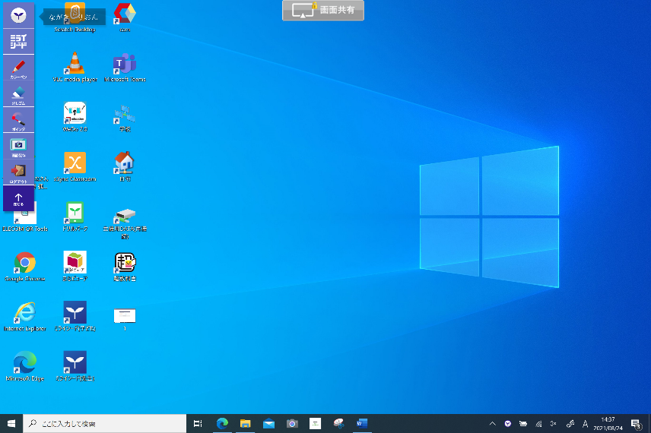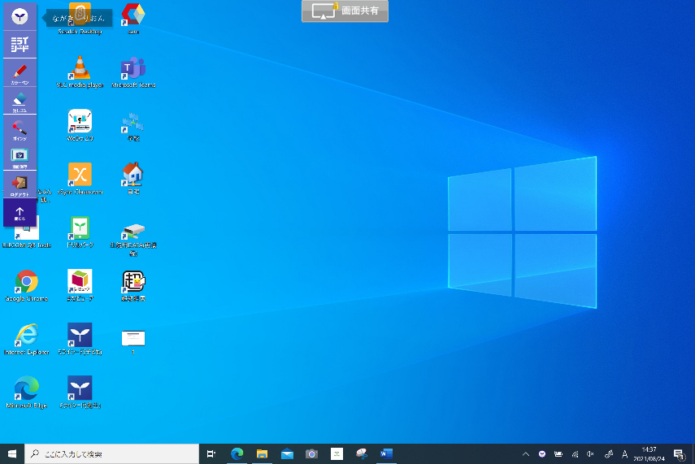

**ドリルパーク**をダブルクリック

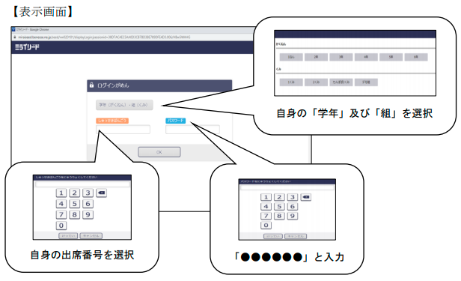

②学年・組・出席番号・パスワードを選択・入力する

②をする

①とクラスをする

③パスワードを

③問題を選択

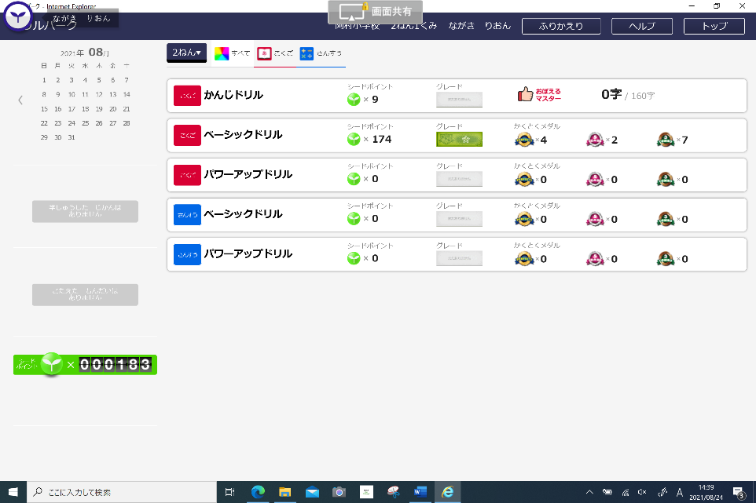

**５つの中から選択できます。（学年によって異なります）**

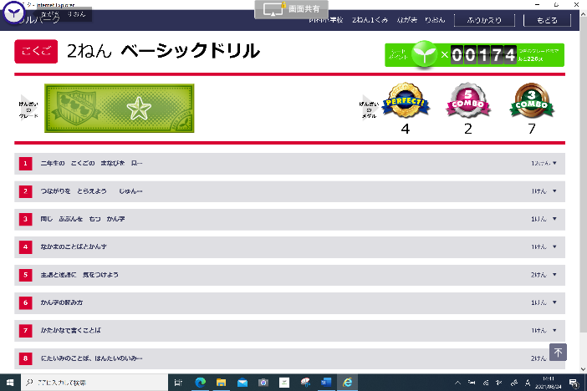

**ベーシックドリルを選択するとこんな画面になります。**

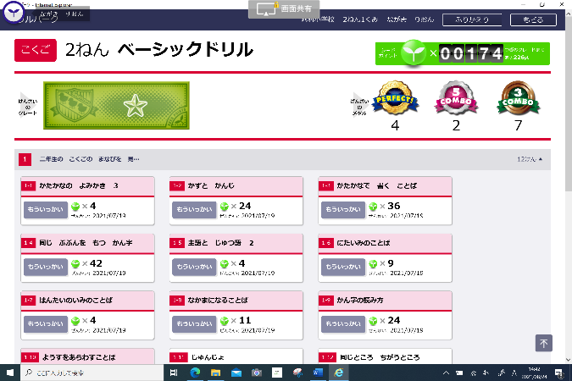

**例えば「二年生のこくごのまなびをみとおそう」を選択すると、それに関係する問題が出てきます。**

**問題が表示されます。問題の解き方はいろいろな方法があります。**

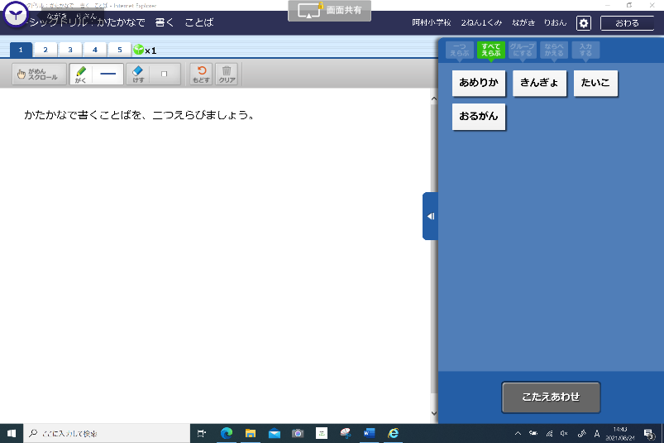

④ログアウトする

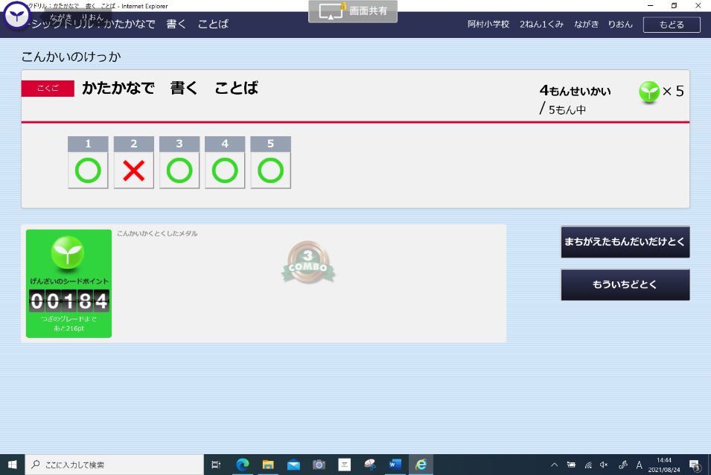

**右上の×ボタンをクリックします。**